**Documentación Proyecto**

**Reserva de habitaciones Hotel Gevora**

**NRC:** 2103

**Equipo No.** 01

**Integrantes:**

*Ricardo Motta*

*Nancy Stella Cárdenas*

*Karoll Márquez*

*Esteban Valencia*

*Miguel Alonso*

**Descripción de roles del equipo** (*Sprint 1*)

|  |  |  |  |
| --- | --- | --- | --- |
| Rol | Integrante | Descripción | Tareas |
| Líder del proyecto | **Nancy Cárdenas** | **Coordinar el desarrollo del software** | Define la planeación general del proyecto: Rolles, Artefactos, Actividades y tareas  Organizar las reuniones periódicas  Establecer canales de comunicación directa con cada integrante  Verificar avances de cada una de las fases de desarrollo  Supervisión de la entrega de los Sprints  Definición de requerimientos para el despliegue de la aplicación} |
| Líder Programación | **Ricardo Motta** | **Supervisar el desarrollo de la programación** | Define el Diagrama de clases UML  Diseño e implementación de los controladores para formularios y otras funcionalidades  Diseño e implementación Base de datos  Desarrollo de integración de controladores y bases de datos  Configuración, despliegue del funcionamiento de la aplicación en una plataforma como servicio (PaaS) |
| Asistente Programación | **Karol Márquez** | **Desarrollar la programación** | Creación del proyecto GIT  Diseño e implementación de los controladores para formularios y otras funcionalidades  Diseño e implementación Base de datos  Desarrollo de integración de controladores y bases de datos  Configuración, despliegue del funcionamiento de la aplicación en una plataforma como servicio (PaaS) |
| Líder Interfaz gráfica | **Esteban Valencia** | **Desarrollar e implementar las vistas** | Mapa de navegabildad y su documento  Diseño e implementación preliminar de las vistas y su documento  Estilos de las vistas (Css)  Diseño e implementación de portal de acceso usando |
| Líder de pruebas | **Miguel Alonso** | **Probar y verificar de forma recurrente los códigos desarrollados** | Prueba constante de la funcionalidad de los códigos desarrollados  Verificación del funcionamiento de la aplicación en una plataforma como servicio (PaaS) |

**Definición de artefactos**

**Backlog Sprint 1**

|  |  |  |  |
| --- | --- | --- | --- |
| User story | Descripción | Estimación (Horas) | Responsable |
| Definición de rolles | -Se debe asignar a cada integrante sus funciones y responsabilidades | 2 horas | Líder del proyecto |
| Definición de artefactos | -Backlog del producto  -backlog por sprint  -Asignación de backlog por Rol | 8 horas | Líder del proyecto |
| Definición del cronograma | -Establecer fases del proyecto (análisis del entorno, necesidades, requerimientos y recursos  -Definir plan de trabajo (cronograma y fases de desarrollo)  -Planificación y diseño de la aplicación | 40 horas | Líder del proyecto |
| Creación del Diagrama UML | -Definir los atributos de cada clase.  -Creación de las clases y objetos de programación | 8 horas | Líder de programación |

**Backlog Sprint 2**

|  |  |  |  |
| --- | --- | --- | --- |
| User story | Descripción | Estimación (Horas) | Responsable |
| Creación e Implementación de estilos | Diseñar e implementar preliminar de las vistas Css  Entregar documentos con los diseños creados | 40 horas | Líder de interfaz gráfica |
| Creación e implementación de las Vistas | Diseño e implementación preliminar de las vistas  Documento con las imágenes preliminares | 40 horas | Líder de programación |
| Crear repositorio (¿droop box?  Almacenamiento…usb en internet. | Cargar códigos  Definir tareas y responsables específicos.  Ejecutar comandos para subir el código  Github..? | 40 horas | Asistente de programación |
| Creación del proyecto en GIT | Elaborar documento de funcionamiento interfaz grafica | 40 horas | Asistente de programación |

**Backlog Sprint 3**

|  |  |  |  |
| --- | --- | --- | --- |
| User story | Descripción | Estimación (Horas) | Responsable |
| Diseño e implementación de los controladores para formularios y otras funcionalidades | -Especificación de ruta  -Definición de métodos HTTP  -Lógica algorítmica  -Documento descriptivo | 40 horas | Líder de programación |
| Diseño e implementación de base de datos | -Diseño de diagrama Relacional  -Diseño e implementación de las tablas de bases de datos SQlite  -Documento descriptivo | 20 horas | Asistente de Programación |
| Desarrollo de integración de controladores y bases de datos | Validación de datos de entrada  Uso de librerías  Diseño de queries  Documento descriptivo | 20 horas | Asistente de Programación |
| Diseño e implementación de portal de acceso usando método de autenticación basado en usuario y contraseña | Creación de sesiones  Uso de funciones Hash | 40 horas | Líder de pruebas |

**Backlog Sprint 4**

|  |  |  |  |
| --- | --- | --- | --- |
| User story | Descripción | Estimación (Horas) | Responsable |
| Definición de requerimientos para el despliegue de la aplicación | Documento descriptivo de los requerimientos y el proceso de despliegue de la aplicación | 40 horas | Líder del Proyecto |
| Configuración, despliegue y verificación del funcionamiento de la aplicación en una plataforma como servicio (PaaS) | Despliegue de la aplicación en una PaaS (PythonAnywhere o Heroku)  Verificación de la conectividad al dominio web  Verificación del correcto funcionamiento de la aplicación | 100 horas | Líder de Programación, Asistente de programación y Líder de Pruebas |
|  |  |  |  |
|  |  |  |  |

**Diagrama de clases** (*Sprint 1*)

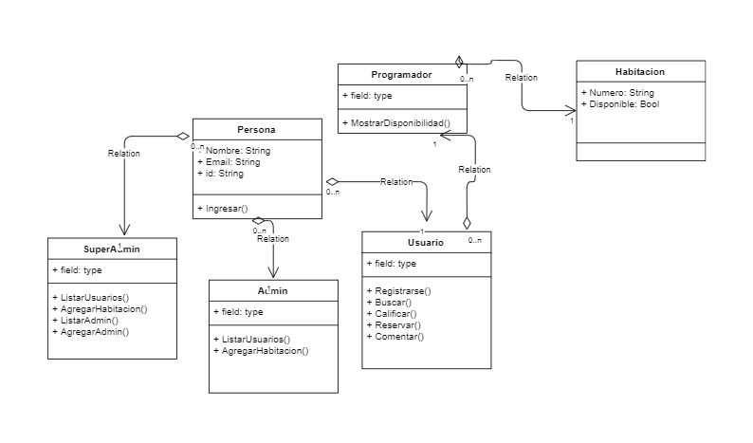

La clase Persona, la cual tiene como atributos Nombre, Email, ID. A esta clase la heredan las clases Usuario (métodos: Registrarse, Buscar, Calificar, Reservar, Comentar), Admin (Métodos: ListarUsuarios, Agregar Habitación) y SuperAdmin (Métodos: ListarUsuarios, Agregar Habitación, ListarAdmin, AgregarAdmin).

También la clase Habitación, con los atributos Numero y Disponibilidad (booleano).

La clase Programador hace referencia al objeto en el que se va a mostrar la disponibilidad de las habitaciones del hotel.

**Cronograma de tareas**

